Zápis předmětů - 1. krok

IS -> STUDENT -> období ZIMA 2020 + obor (ne CAP) -> Začátek semestru REGISTRACE A ZÁPIS PŘEDMĚTŮ

Při zápisu se Vám automaticky zapíší předměty z registrace. V době zápisu si můžete předmět zrušit/zapsat/doplnit. Pozor však na předmět, který opakujete.

Systém po registraci v době zápisu předmětů Vám zapíše automaticky Vaše registrované předměty. IS hlídá tzv. bezproblémovou registraci.

- Bezproblémová registrace – student se kapacitně vešel do předmětu, splňuje povinné prerekvizity (=prerekvizity jsou uvedené v doporučeném studijním plánu u předmětu vyššího stupně, jsou-li vyžadovány), nebo prerekvizita označující výuku pouze v prezenční formě (forma P), nebo výuku jenom v kombinované formě (forma K)
- Předmět se nezapsal automaticky – z důvodu kapacity, z důvodu nesplnění prerekvizity

- Předmět opakuji – pokud je předmět vypsaný na daný semestr a student předmět opakuje, musí ho mít zapsaný. I když si ho zrušíte, systém Vám ho automaticky navolí na konci zápisu předmětů a již nebude mít možnost volby seminární skupiny. (Viz Studijní a zkušební řád, čl. 20 Opakování předmětů!)

Studentům s nástupem od ZS 2019 náleží povinnost úspěšného splnění 30 kreditů za celý první ročník (tedy v součtu za první a druhý semestr). Berte tuto skutečnost tedy v potaz při tvorbě rozvrhů na druhý semestr.

Studenti s nástupem do ZS 2019 (ZS 2016, ZS 2017, ZS 2018) jsou povinni dle Studijního a zkušebního řádu VŠTE, čl. 12 si zapsat ve 4. semestru 80 kreditů (viz STUDIJNÍ A ZKUŠEBÍ ŘÁD VŠTE, čl. 12). Studenti od 5. semestru jsou povinni si zapsat alespoň 1 předmět, jestliže dosud nedosáhli v součtu 180 úspěšně splněných kreditů dle doporučeného studijního plánu.
Obrázek 1: Ukázka v IS - Zápis předmětů
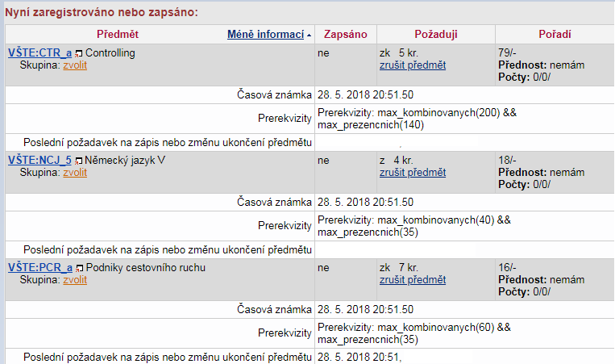

Obrázek 2: Ukázka v IS- > Student -> Registrace a zápis předmětů -> Zápatí
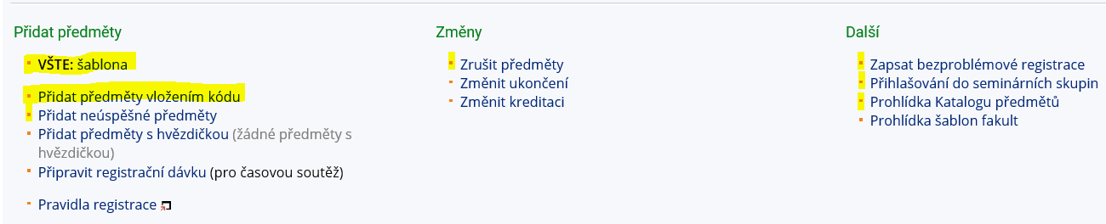
Popis obrázku:
- VŠTE: šablona – možnost prokliknutí na šablonu (připravená registrační šablona)
- Přidat předměty vložením kódu - možnost doplnit si registraci/zápis přes kód předmětu
- Zrušit předměty – možnost zrušení předmětů (pozor na Studijní a zkušební řád, čl. 20 Opakování předmětů!)
- Zapsat bezproblémové registrace – každou noc v době registrace či zápisu předmětů se provádí automaticky zápis, tímto tlačítkem můžete zapsat hned, není potřeba čekat na půlnoc
- Přihlašování do seminárních skupin – volba rozvrhu
- Prohlídka Katalogu předmětů – možnost podívat se na sylaby předmětů (anotace, osnovy, doporučená literatura, ukončení, požadavky, výuka, vyučující, garant, atd.)

V případě nejasností se můžete obrátit na e-mail tucek.jaroslav@mail.vstecb.cz@mail.vstecb.cz

